Archivio Unico Soggetti
E' possibile accedervi da due punti di menù:
Servizi Demografici → Anagrafe → Variazioni → Archivio Unico Soggetti
Servizi Demografici → Stato Civile → Variazioni → Archivio Unico Soggetti
La pagina iniziale si presenta in questo modo:
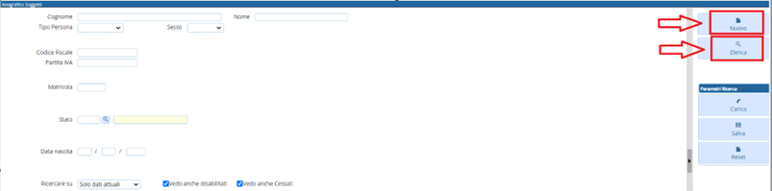
Dove è possibile ricercare un soggetto nello specifico indicando uno o più campi presenti all’interno della pagina, oppure semplicemente cliccare il tasto → Elenca in modo tale da aprire la schermata con tutti i soggetti presenti nell’archivio.
È possibile inoltre effettuare una ricerca scegliendo dalla combo (solo dati attuali – dati attuali + storico – solo storico) e la possibilità di scegliere di visualizzare anche i soggetti disabilitati o cessati flaggando o meno le voci.
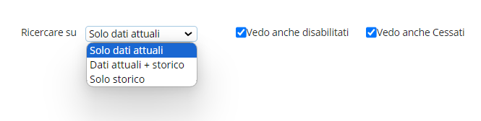
Oltre alla visualizzazione dei soggetti vi è la possibilità di aggiungerne di nuovi se necessario, attraverso il tasto → Nuovo.
Nella finestra l’unica voce indicata di default, è “Persona” con lo stato di Fisica (nella combo la scelta è tra fisica e giuridica), poi si procede inserendo i dati essenziali al caricamento, ovvero: Cognome, Nome, Sesso, Data e Luogo di nascita → Aggiungi (nel caso di persona fisica il programma ovviamente controlla che vi sia inserito il C.F. e altri campi non indicati in tabella, presentando la seguente finestra di messaggio dove è possibile annullare, e andare a generare il C.F. indicando anche i restanti campi, o Confermare l’inserimento anche senza specificare nulla perché magari queste informazioni verranno indicate in futuro.
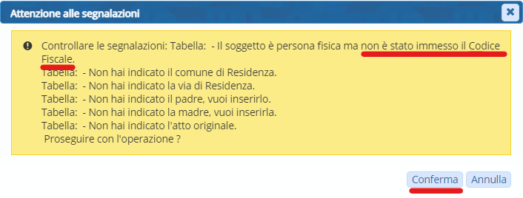
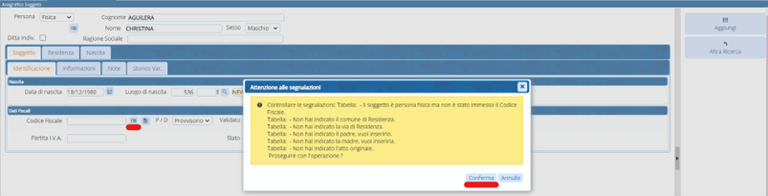
Dopo di che il programma torna nell’elenco dell’archivio unico comunicando un una finestra che il record è stato correttamente inserito, indicandone anche la matricola.
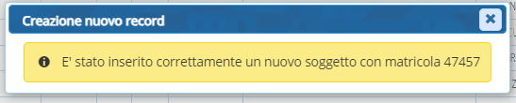
Ed andando in ricerca di quel soggetto in anagrafe lo troveremo inserito come non residente.


